УПРАВЛЕНИЕ ГРАЖДАНСКОЙ ЗАЩИТЫ
АМУРСКОГО МУНИЦИПАЛЬНОГО РАЙОНА


ПАМЯТКА
ВЕСНА! СОСУЛЬКИ!

В зимнее время на крышах зданий скапливается большое количество снега и наледи, а в результате резкой перемены температуры воздуха, когда днём всё тает, а ночью замерзает, буквально за сутки могут вырасти на крышах домов сосульки, которые достигают значительных размеров. Их положено, конечно, сбивать, но не всегда и не везде это делается вовремя. Во время оттепели происходит сход снега с крыш зданий и падение сосулек. Как правило, снежная масса неоднородна по своему составу и содержит как рыхлые массы подтаявшего снега, так и куски слежавшегося льда, зачастую значительного объема и массы.
Находясь в опасной зоне, можно получить от падающей снежно-ледяной массы серьезные травмы и даже погибнуть. Чтобы не оказаться в подобной ситуации, следует быть внимательными и осторожными!
Чаще всего сосульки образуются над водостоками, именно эти места фасадов домов бывают особенно опасны. Кроме того, обращай внимание на обледенение тротуаров. Обычно более толстый слой наледи образуется под сосульками.
Даже в том случае, когда ограждение отсутствует, стоит соблюдать осторожность и по возможности не подходить близко к стенам зданий.
При выходе из зданий обращать внимание на скопление снежных масс, наледи и сосулек на крышах, обходить места возможного их обрушения. Особое внимание следует уделить безопасности детей.
Если во время движения по тротуару вы услышали наверху подозрительный шум – нельзя останавливаться, поднимать голову и рассматривать, что там случилось. Возможно, это сход снега или ледяной глыбы. Нужно как можно быстрее прижаться к стене, козырек крыши послужит укрытие.
Не следует оставлять автомобили вблизи зданий и сооружений, на карнизах которых образовались сосульки и нависание снега.
Всегда обращайте внимание на огороженные участки тротуаров и ни в коем случае не заходите в опасные зоны.
Во время прогулок с маленькими детьми, находящимися в санках и детских колясках, не оставляйте их без присмотра в местах возможного падения с крыш глыб льда, снега крупных сосулек.
Если из-за падения с крыши сосульки или снега пострадал человек, надо вызвать скорую помощь.
Чтобы избежать травматизма, родителям необходимо научить своих детей безопасному поведению и соблюдению правил нахождения вблизи жилых домов и зданий. Обратите внимание ребёнка на сосульки и горы снега, свешивающиеся с крыши. Расскажите, чем они опасны и почему такие места надо обходить стороной.
Будьте внимательны и осторожны, находясь вблизи зданий!
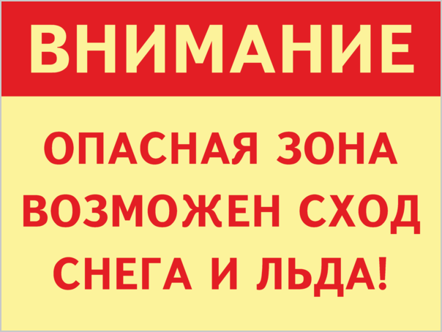
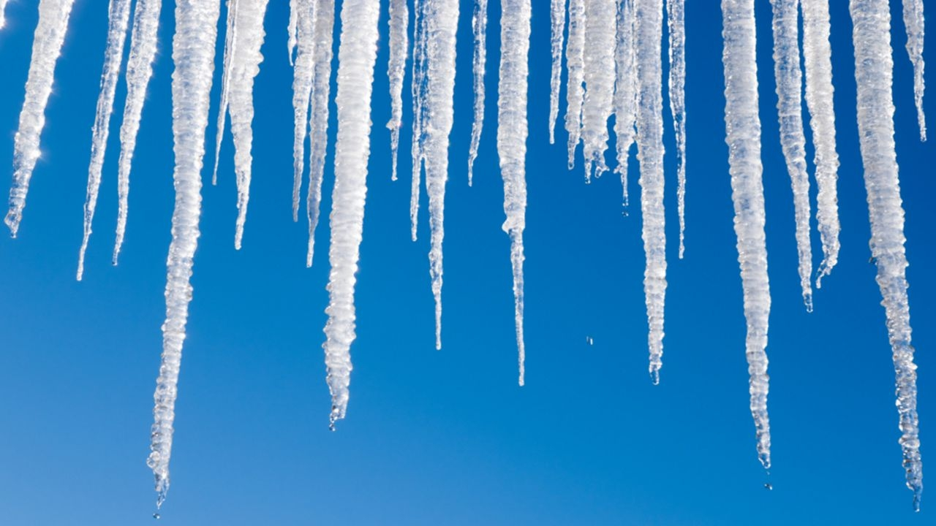

Пресс – центр «Служба спасения 112»

